„Széchenyi műveit olvasva európainak érzem magam”

Egervölgyi Dezső, a Zirci Országzászló Alapítvány kulturális felelőse mondta ezt a Március 15. téren, a gróf Széchenyi István születésének 225. évfordulójára emlékező ünnepségen.

Birtokrendszer, robot, céhek, kereskedelem, közlekedés, áruszállítás, gazdasági- és magánjog, hiteljog, a magyar szellem erkölcsi és műveltségi fejlesztése. Önismeret, nemzetiség, belső csend, szolgaság, polgári erény, életbölcsesség, közhaszon, törvényértés, tanulás, kiművelt emberfő, becsület – a szavak mögött lévő fogalmak szellemi sarokkövek, ezekre építette Széchenyi közgazdasági tételeit, melyek azóta is élők. Műveiben a hazaszeretet, a kereszténység és a magyar nyelv meghatározó fogalmak.

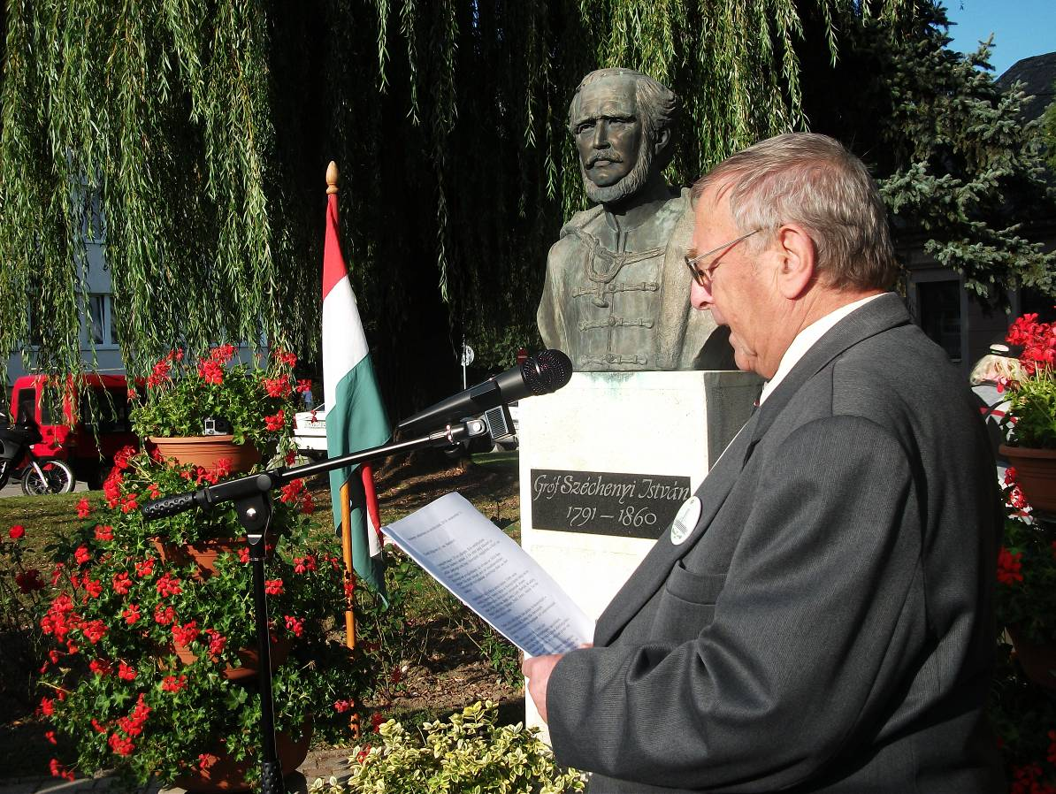

Ekképpen méltatta az ünnepség szónoka a legnagyobb magyart, és arra szólított fel, hogy ismerjük meg Széchenyit, készüljünk vele az új világrendre, ismerjük meg magunkat, lelkünket, szellemünket, képességeinket, hogy könnyebben elviseljük a ránk váró nehézségeket. Beszélt arról, hogy a 2016-os esztendő Széchenyi-emlékév, ezért fordult a képviselő-testülethez, hogy elhelyezhessen a szobor talapzatán egy idézetet a legnagyobb magyartól, a kérelme azonban elutasításra került. „A hazaszeretet azon szent láng, melyért, bármily gyermeki érzelemnek gúnyolják is azt a világ hidegen számító cosmopolitái, nincs mit pirulnunk, mert legtöbb magasztos cselekedet mégis innen vette, innen veszi és innen fogja venni a földön eredetét.” – idézte a tábla szövegét. A szavak a Magyar Tudományos Akadémia közgyűlésének nyitóbeszédében hangzottak el 1846. december 20-án.

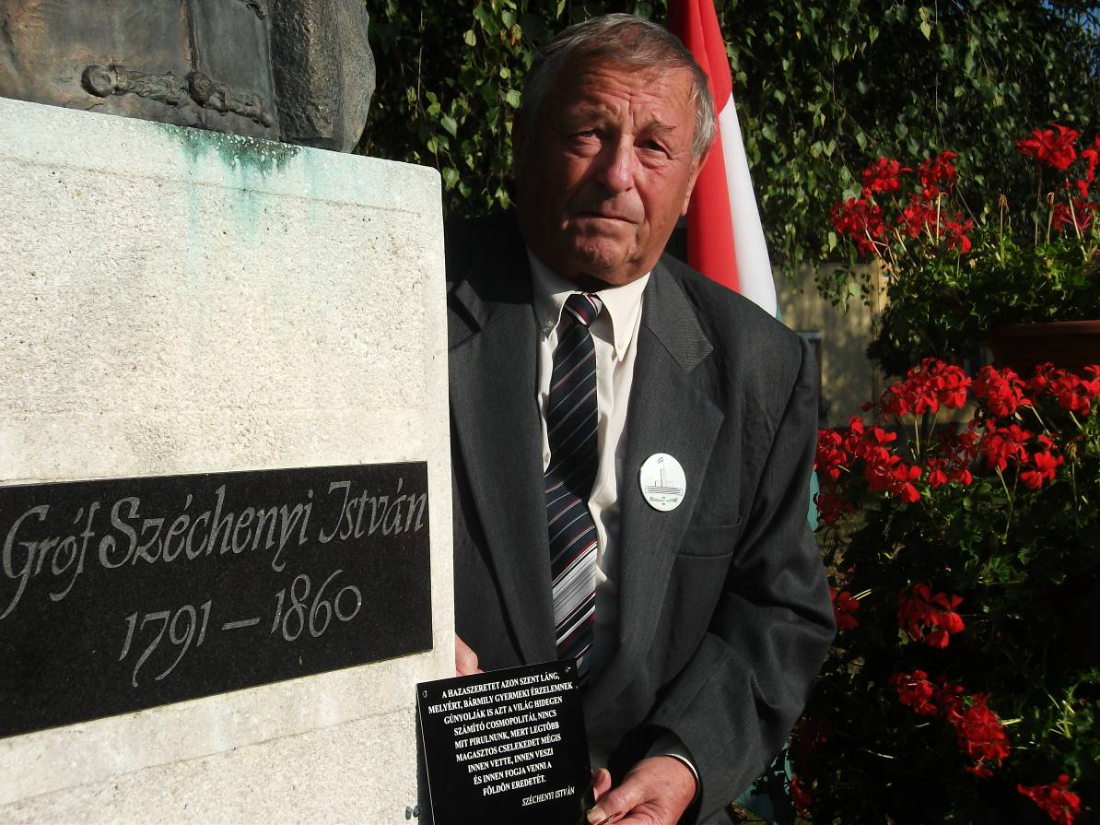

Az Országos Széchenyi Kör alapító tagja saját költségén szeretett volna elhelyezni egy idézetet a legnagyobb magyartól a Március 15. téren található Széchenyi-szobor talapzatán, amely közadakozásból készült Egervölgyi Dezső közreműködésével. A szobor az önkormányzat tulajdonát képezi, ezért volt szükség a kérelemre. A képviselő-testület komoly vitát követően 4 igen, 3 nem, 1 tartózkodással nem fogadta el a tábla elhelyezését engedélyező határozati javaslatot

A jubileumi ünnepségen Huszár G. Lőrinc plébános atya és Szakos Csaba evangélikus lelkész mondott áldást, majd az emlékező szervezetek képviselői elhelyezték koszorúikat a szobornál.

A tábla az Arborétumban, gróf Széchenyi István emlékfájánál került elhelyezésre. Egervölgyi Dezső az ünneplők kíséretében a természet adta szabadságba vitte a legnagyobb magyar gondolatait.

Kelemen Gábor
www.zirc.hu

